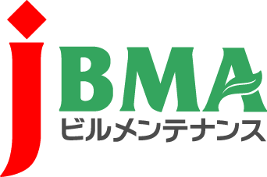
全協文書第B18-0117号
平成31年2月13日

会 員 各 位
公益社団法人 全国ビルメンテナンス協会
会 長 一 戸 隆 男

平成30年度に全国ビルメンテナンス協会・全国ビルメンテナンス政治連盟が要望した内容に対する回答について

拝啓 時下ますますご清栄のこととお慶び申し上げます。平素より協会事業にご理解とご協力をいただきまして、誠にありがとうございます。
さて、当協会は、毎年、全国ビルメンテナンス政治連盟と連携して自由民主党やビルメンテナンス議員連盟を通じて関係する省庁に対して、業界の諸課題を解決すべく要望・折衝を行っております。
今般、その要望事項に対する1年間の活動結果として、別紙のとおりに回答書が参りましたので、報告致します。内容は、要望の項目ごとに現在の進捗状況や回答した担当省庁、さらには、その状況を総括して評価する点まで網羅しております。特に一定の成果が得られており、さらに要望を貫徹するために今後、どのような取組を強化していくべきかを明記している要望事項や例えば、WTO政府調達協定から建築物清掃サービスを対象品目から除外することは困難として位置づけている項目があります。
是非とも内容をご確認頂き、全国協会がこのような活動を行っていることに対するご理解を深めてくださいますよう、お願い申し上げます。
なお、本件についてご不明な点やご意見などがありましたら当協会事務局にお寄せいただければ、幸いに存じます。
敬具
・・・・・・・・・・・・【本件に関する問い合わせ先】・・・・・・・・・
公益社団法人 全国ビルメンテナンス協会 総務部総務課 関内
〒116-0013 東京都荒川区西日暮里5-12-5 ビルメンテナンス会館5階
TEL 03-3805-7560 FAX 03-3805-7561 kenji@j-bma.or.jp

会 員 各 位
上記のとおり、情報提供がありましたので、お知らせします。
なお、内容の詳細については、当協会のホームページに掲載しておりますので、
ご確認ください。
（一社）茨城県ビルメンテナンス協会 事務局
ＴＥＬ：０２９－３０５－５１１１
ＦＡＸ：０２９－３０５－５１１２

